Конспект интегрированной ООД по развитию речи

в I младшей группе «Одежда для куклы Тани»
Цель: развивать речь у детей раннего возраста
Задачи:
Обучающая:
- Познакомить детей с приметами зимы: падает снег, на улице холодно, дети надели теплую одежду
- Уточнить представление детей об одежде
- Закрепить названия одежды
- Учить запоминать последовательность одевания
- Продолжать учить детей рисовать пальчиками
Развивающая:
- Развивать мышление, внимание, мелкую и общую моторику
Воспитательная:
- Воспитывать аккуратность, прививать культурно-гигиенические навыки
Интеграция областей: развитие речи, познание, художественно-эстетическое развитие.
Материал:
- Куклы в различной одежде.
- Одежда для куклы Тани (зимняя): колготки, штаны, кофта, шапка, шуба, варежки, шарф, валенки.
- Картинки с изображением различной одежды.
- Разрезные картинки одежды.
- Картинки «Что перепутал художник?»
- Картинки «Найди лишний предмет».
- Рисунок-раскраска различных видов одежды, пальчиковые краски, влажные салфетки.

Ход занятия:
Организационный момент.
Воспитатель: Посмотрите в окно, как там красиво. Падает снег, люди спешат на работу. На улице стало холодно и все надели шапки, валенки, шубы. Все на улице покрыто снегом.
Дети наблюдают за происходящим на улице.
Основная часть
Воспитатель: Ой, ребята, к нам кто-то стучится, пойду я посмотрю. (Воспитатель вносит куклу.) Ребята, посмотрите, к нам в гости пришла кукла Таня. Но она почему-то сильно дрожит. Она замерзла! Ребята, как вы думаете, почему она замерзла? (Потому что она пришла к нам в одном тонком платьице) А можно ли гулять в тонком платье сейчас? Какое сейчас время года? Зима. Ребята, Таня не умеет одеваться, и поэтому она замерзла. Давайте мы её научим.
Дети: Давайте.
Воспитатель: Ребята, у меня есть волшебный сундучок. Он где-то спрятан, давайте его найдем.
(Дети с воспитателем ищут сундучок, находят и ставят на стол.)
Воспитатель открывает сундучок, внутри одежда.
Воспитатель: Ребята, что это?
Дети: Одежда.
Воспитатель выкладывает одежду и показывает её детям. Дети называют, что это за вещь. (Колготки, штаны, кофта, шапка, шарф, варежки, шуба.)
Дидактическое упражнение «Найди половину одежды»
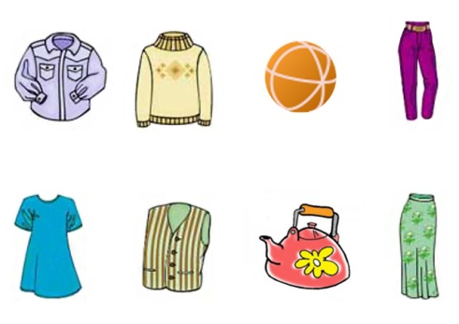
Вот вам, ребята, половинки разной одежды, найдите к ним вторые половинки, чтобы из двух частей-половинок получилось целое. После выполнения задания ребенком, воспитатель спрашивает его о том, какая именно одежда у него получилась.
Дидактическое упражнение «Найди лишний предмет»
перед вами на картинке разная одежда, но есть предметы не одежда. Накройте эти лишние предметы ладонью. Что вы накрыли? Почему? Мяч и чайник — не одежда.
Дидактическая игра «Что перепутал художник?»
Посмотрите на картинку. Что перепутал художник? Какую одежду носят летом в теплую погоду? Какую одежду носят зимой, когда холодно?
Воспитатель: Ребята, давайте покажем кукле Тане, как мы одеваемся.
Дети: Давайте.
Физкультминутка «Зимушка-зима»
Наденем на ножки
Теплые сапожки.
(наклоняются, указывают на ноги)
Этот – с правой ножки,
(«надевают сапожок» на правую ногу)
Этот – с левой ножки.
(«надевают сапожок» на левую ногу)
На руки – рукавички,
(поднимают руки вверх)
Теплые сестрички.
(крутят ладошками)
В эту – правый кулачок,
(показывают правую руку)
В эту – левый кулачок.
(показывают левую руку)
Пальтишки меховые,
(надевают пальто)
Сапожки меховые.
(указывают на сапоги, наклоняются)
Воспитатель: А теперь давайте поможем кукле Тане одеться на прогулку.
Дети: Давайте.
Воспитатель: Что мы оденем кукле первым? (Колготки.) Правильно, молодцы!
– Что наденем потом? (Штаны.)
– А что мы надеваем после штанов? (Кофту.) Хорошо.
– А после кофты наденем шапку? (Да.)
– А после шапки наденем варежки? (Нет, надо надеть шубу.) Молодцы.
– Егор, что ты оденешь кукле после шубы? (Валенки.) Правильно!
– А что мы наденем после валенок? (Шарф и варежки.) Молодцы.
(Дети вместе с воспитателем одевают куклу по названной последовательности.)
Воспитатель: Вот мы и одели куклу Таню на прогулку. Молодцы, ребята!
Пальчиковое рисование «Раскрась одежду»
А теперь раскрасим теплую одежду для куклы Тани и ее подружек. Детям предлагается самостоятельно выбрать себе модель одежды и раскрасить ее с помощью пальчиковых красок.
Молодцы, красивая, теплая одежда получилась. Ребята мы учили куклу Катю одеваться, а теперь она посмотрит, как вы сами умеете одеваться. Воспитатель (берет куклу и выводит детей в раздевалку). Кукла смотрит, как дети одеваются. В случае необходимости воспитатель подсказывает последовательность одевания.

